Val Sugana.
- Gaat u van Trento over weg nr. 47 in oostelijke richting, dan passeert u eerst de nauwe rotspoort van het Fersinadal en komt nu vervolgens in het oude door een imposant kasteel beheerste stadje Pérgine (480 m, 14.235 inwoners).
- Dit hooggelegen Castello (15de eeuw), de gotische parochiekerk (16de eeuw) en de oude huizen geven het stadsbeeld een middeleeuws aanzien.
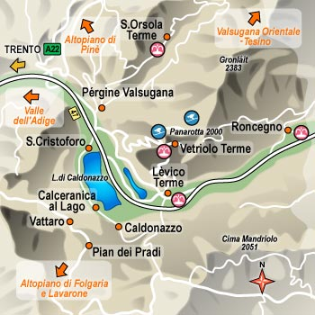
- Na Pérgine volgt een brede dalkom, waarin, dooreen langgerekte heuvelrug van elkaar gescheiden, de meren van Caldonazzo en Lévico liggen.
- Het fraaie Lago di Caldonazzo is het grootste van de twee en is bijzonder in trek bij vakantiegangers, omdat het een van de warmste Alpenmeren is.
- San Cristoforo al Lago en Caldonazzo zijn er de voornaamste verblijfplaatsen.
- Aan de zuidoever van het meer ligt een reeks kampeerterreinen.
- Op het meer wordt gezeild, gesurft en gewaterskied.
- Aan het kleinere, schilderachtige Lago di Lévico ligt het bronnenbadplaatsje en kuuroord Lévico Terme (506 m, 5531 inwoners).
- Het stadje ligt tegen een kegelvormige heuvel, een puinafzetting van de Rio Maggiore.
- Het bezit 16de eeuwse huizen met ver uitstekende dakranden (Via Regia in Venetiaanse stijl).
- Aan het meer, omzoomd door met wijngaarden en bossen bedekte hellingen, zijn twee strandbaden.
- Uit het Lago di Lévico ontspringt de Brenta, die oostwaarts stroomt en het Val Sugana vormt.
- Breed en riant groen strekt het zich uit tussen de zachtglooiende uitlopers van de Lagoraiketen en de Cima d' Asta in het noorden en de steile wand van de Altopiano di Sette Comuni in het zuiden.
- Tegen deze hellingen wisselen weiden, groepen tamme kastanjes, enkele naaldbossen en kale rotspartijen elkaar af.
- In het dal zelf, waar het zeer warm kan zijn, treft men naast weilanden ook veel wijngaarden en moerbeibomen (voor de zijderupsenteelt) aan.
- Hier liggen veel dorpen, maar zij zijn toch geen vakantieverblijfplaatsen geworden.
- Ook het mooi gelegen Borgo (384 m, 5358 inwoners), het hoofdplaatsje van het dal met zijn Venetiaans aandoende hoekjes en burcht Telvana, beschikt slechts over zeer bescheiden logiesruimte.

